Отчет по лабораторной работе № 3

По дисциплине Математическое Моделирование

Максимов Алексей Александрович

Содержание

# 1 Цель работы

Ознакомиться с языком программирования Julia и OpenModelica.

# 2 Задание

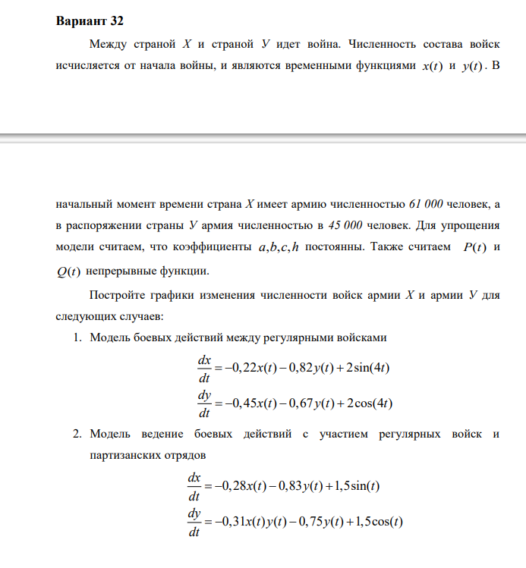

image

# 3 Теоретическое введение

Рассмотрим некоторые простейшие модели боевых действий – модели Ланчестера. В противоборстве могут принимать участие как регулярные войска, так и партизанские отряды. В общем случае главной характеристикой соперников являются численности сторон. Если в какой-то момент времени одна из численностей обращается в нуль, то данная сторона считается проигравшей (при условии, что численность другой стороны в данный момент положительна).

# 4 Выполнение лабораторной работы

### 4.0.1 Произвели рассчеты аналогичные приведенному заданию

В результате вычислили, что в первом случае войска У достигнут нуля за примерно 1,6 ед. времени, а во втором случае за прмерно 2,2 ед. времени Написали программу, которая показывает на графике обе армии в двух случаях

### 4.0.2 на Julia

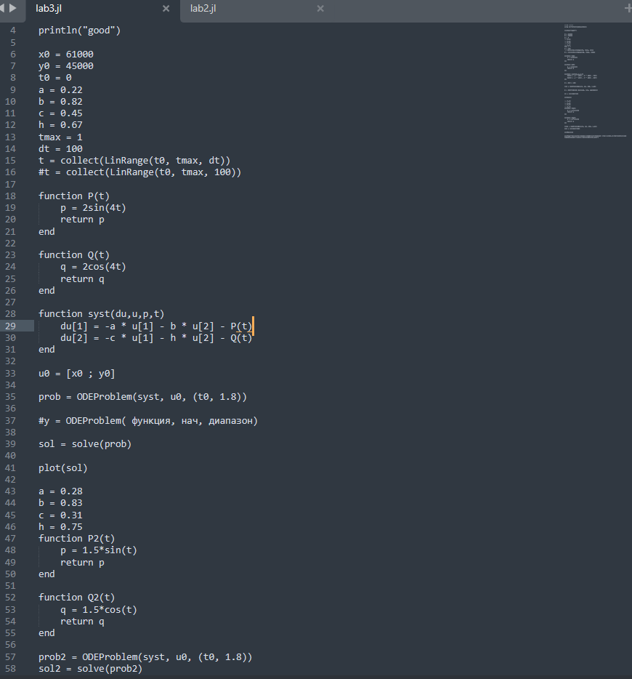

image

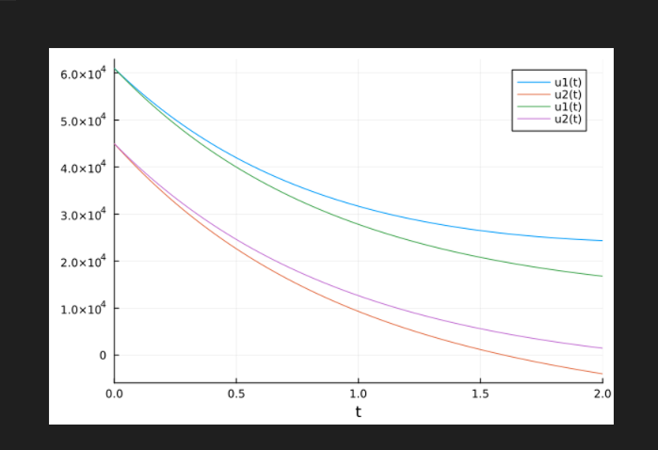

image

### 4.0.3 на OpenModelica

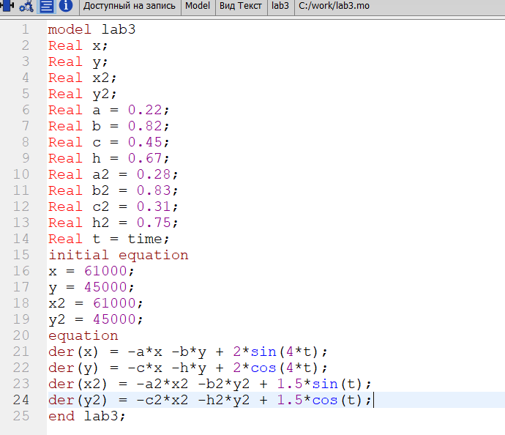

image

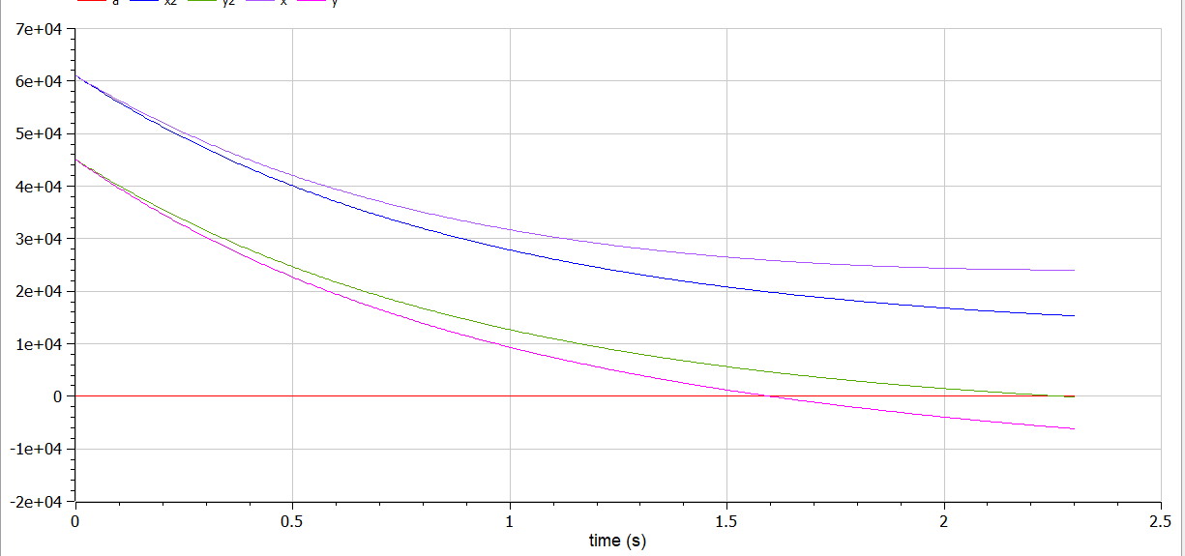

image

# 5 Выводы

Решили задачу и написали прогррамму, а также познакомились с Julia и OpenModelica